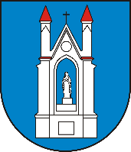
Załącznik nr 1 do Regulaminu
I Gminnej Olimpiady Sportowej Sołectw
Gminy Lidzbark Warmiński
o „Złote Widły 2025"

KARTA ZGŁOSZENIA
I OLIMPIADA SPORTOWA SOŁECTW
GMINY LIDZBARK WARMIŃSKI
O „ZŁOTE WIDŁY 2025”

I. NAZWA SOŁECTWA ……………………………………………………………………………………………………….

II. SKŁAD DRUŻYNY:
L.p. | Imię i nazwisko | Przedział wiekowy | Funkcja
KOBIETY

1. |  | 18 – 30 lat
2. |  | 31 – 40 lat
3. |  | 41 i więcej lat
MĘŻCZYŹNI

1. |  | 18 – 30 lat
2. |  | 31 – 40 lat
3. |  | 41 i więcej lat

Data i czytelny podpis sołtysa

…………………………………………………………

